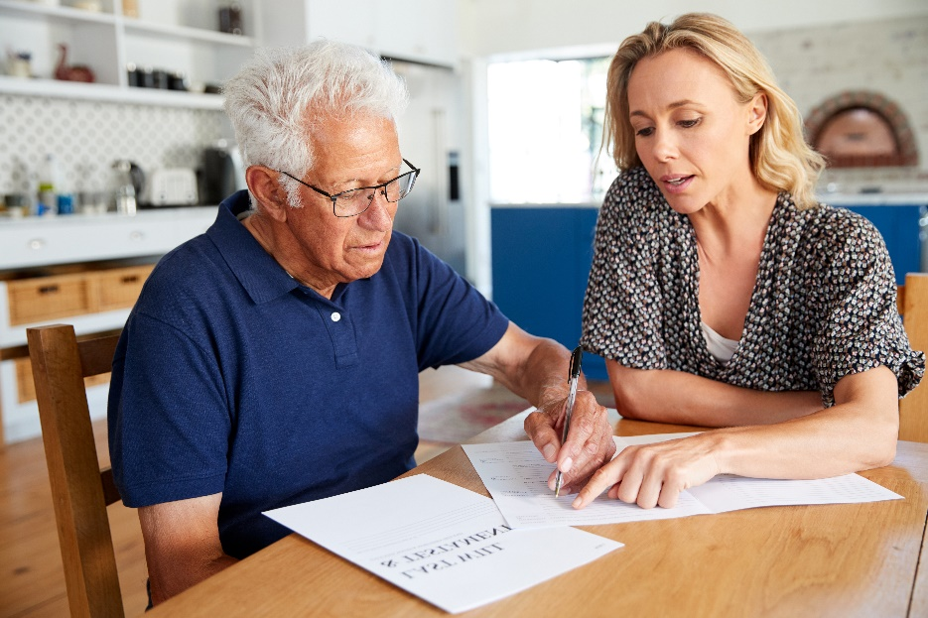
Uitnodiging

18 NOVEMBER 2024​
14.00 – 17:30 UUR​

Aanmelding Actualiteitendag Laag inkomen

Ja, ik meld mij aan voor de Actualiteitendag!
- Naam
…………………………….
- Organisatie
…………………………….
- Emailadres
…………………………….
- Aanmelding gehele middagprogramma
- Aanmelding deel van het middagprogramma (meerdere keuzes mogelijk), namelijk:
  - Energiebesparing + Witgoedregeling
  - Jeugd- en Volwassenfonds Sport en Cultuur
  - Aanbod vanuit de bibliotheek (bijvoorbeeld IDO, gratis lidmaatschap voor kinderen en het Klasse!-project Voor jou en je Kind)
  - Geldplannen
  - Nieuwe uitvoering van de minimaregelingen middels de Hierhe’jwat Cadeaukaart
  - Nieuwe ziektekostenverzekering
- Ik ben vrijwilliger bij Schuldhulpmaatje of Humanitas en meld mij aan voor het de aansluitende netwerkbijeenkomst. Eventuele dieetwensen:
………………………………………………

